**Création d’un outil de liaison CM-TD**

**en L1 PCSI à l’université Claude-Bernard-Lyon 1**

Dans le cadre de la liaison bac-3 / bac +3, la faculté des sciences de l’université Lyon 1 a lancé plusieurs éléments pédagogiques pour aider les étudiants dans leur adaptation à l’enseignement supérieur. À travers l’ouverture d’un poste de coordonnateur pédagogique de la première année commune PCSI (physique-chimie-sciences de l’ingénieur), l’aide aux étudiants s’est concrétisée par plusieurs évolutions : la mise en place ou le développement de nouveaux outils pédagogiques d’accompagnement des étudiants (comme des vidéos illustrant des résolutions d’exercices, la mise à disposition de documents de synthèse, le développement du travail en groupe) et un changement d’approche des TD proposés. Depuis le semestre de printemps 2015 en effet, presque la totalité des UE du portail PCSI a vu ses TD évoluer grâce à un découpage en séances de travail, traitant chacune d’un thème particulier. Les étudiants sont ainsi invités à bien circonscrire l’étude de chaque notion qui ne déborde pas sur les séances de TD suivantes ; cela permet également d’aboutir à une conclusion à la fin de la séance le cas échéant ; et laisse une durée d’étude égale pour toutes les notions abordées au cours du semestre sans avoir à passer vite sur les dernières. Pour chaque séance, les objectifs d’apprentissage ont été explicités et font référence à des exercices classés en deux catégories : exercices d’application (premier travail autour de chaque notion travaillée par les étudiants en TD) et exercices d’entraînement (travaillés en autonomie pendant le TD ou après, sans notion nouvelle).

Le constat que nous avons dressé nous a permis d’identifier ce qui nous semble être un point de mauvaise compréhension entre les étudiants et les enseignants : le travail demandé. Pour chaque personne, la notion de travail à fournir n’évoque pas forcément la même chose, et « apprendre son cours » ne relève pas de la même réalité pour chacun, déjà entre collègues d’une même UE parfois. En conséquence la grande majorité des étudiants arrive en TD sans avoir clairement identifié ni travaillé ce que l’on attend d’eux, et leur travail lors des séances de TD n’est donc pas très efficace.

Pour accompagner le travail des étudiants entre le CM et le TD, nous avons développé des fiches informatiques de liaison CM-TD pour toutes les séances de TD de toutes les UE du portail PCSI (L1). Ce dispositif s’adresse donc aux 550 étudiants de première année et représente un outil unique, commun aux différents départements contribuant à la L1 : chimie, physique et génie électrique et des procédés. Il a nécessité une analyse approfondie des prérequis pour chaque séance de TD de chaque UE, la création de documents complémentaires pour presque chaque UE (fiches méthodes, vidéos…) et la construction informatique de l’outil.

Sans attendre une hausse particulière des résultats chiffrés aux évaluations, nous espérons que l’utilisation de cet outil apportera un apprentissage plus ancré pour les étudiants, ainsi qu’un sentiment d’encadrement et de soutien renforcé.

**Description des fiches**

Les fiches sont regroupées au sein d’espaces de travail correspondant à chaque UE (un espace de travail = une adresse internet = une UE), en accès libre pour la consultation et le téléchargement des documents. Chaque espace est découpé en onglets, dont chacun constitue une fiche d’accompagnement à la préparation de la séance de TD correspondante (voir figure 1 ci-dessous). La présentation identique des espaces d’activité sur Claroline Connect pour toutes les UE met en lumière la cohérence de l’ensemble de l’enseignement dispensé en L1, en lien avec la volonté de coordination du portail PCSI.

En outre, chaque espace de travail contient également un onglet qui présente des documents communs à l’ensemble de l’UE (un formulaire commun à toutes les UE, des rappels de lycée concernant l’UE, un document de synthèse sur l’évaluation, etc.), un onglet présentant les liens vers les autres UE de L1 pour une navigation facile, et un forum qui permet aux étudiants d’échanger autour des TD travaillés.

Selon l’utilisation qui en est faite par l’enseignant, ce dispositif pourrait contribuer à l’organisation des TD sous forme de classes inversées, dans lesquelles les étudiants travaillent les documents fournis en amont du TD, puis les mettent en application ensemble lors des TD. Cette organisation nécessite parallèlement la mise en place du travail en groupe lors des TD et une présentation claire des TD autour des notions abordées dans l’UE (donc à l’opposé d’une série d’exercices quasi identiques). L’énoncé du TD doit également être suffisamment souple pour laisser le temps aux étudiants de lancer des conversations sur les difficultés rencontrées pour les surmonter ensemble (pas trop longs et laissant une part d’organisation personnelle de l’enseignant).

Même si à l’heure actuelle la majorité des séances de TD de L1 ne sont pas adaptées à cette organisation, le découpage en séances identifiées et la classification des exercices en deux catégories apportent une clarification permettant un premier pas vers l’organisation des TD en classes inversées pour les intervenants qui le souhaitent. La combinaison « découpage des TD » et « fiches de liaison » devrait ainsi, nous l’espérons, contribuer au développement des pédagogies alternatives.

*Figure 1 : L’espace de travail de l’UE « thermodynamique et transferts thermiques » : on voit les onglets des différentes fiches de TD (en haut) et sur l’onglet ouvert, un cadre avec les documents communs.*

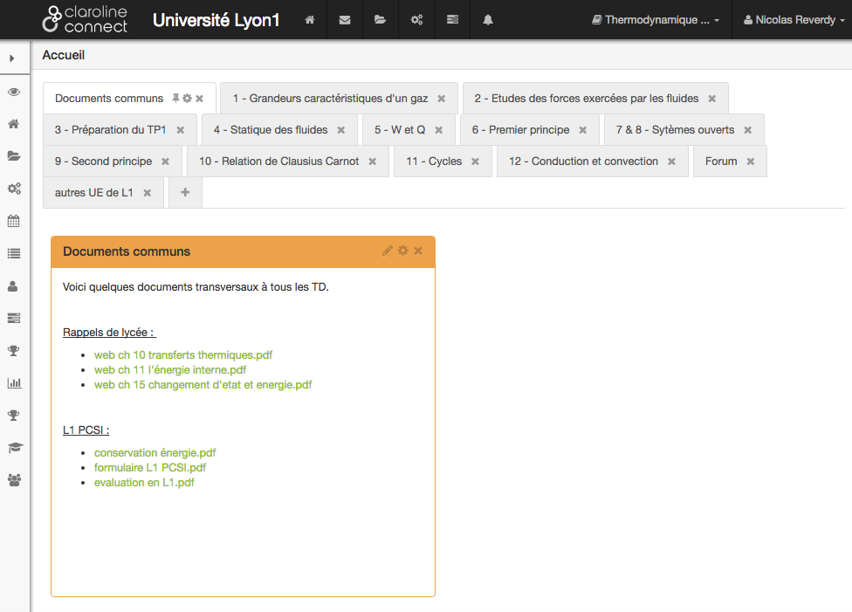

Chaque fiche présente 3 cadres contenant des outils différents (voir figure 2 ci-dessous) :

* une description de la séance de TD avec une liste des points essentiels abordés. Elle permet de situer la séance par rapport aux autres, de préciser les prérequis de la séance ;
* une liste de questions simples relevant de la compréhension du cours, qu’il est nécessaire de se poser avant d’arriver en TD. Elles visent à permettre aux étudiants de se positionner par rapport au travail attendu par un travail d’autoévaluation ;
* une liste de documents complémentaires au document de cours, à imprimer ou à télécharger pour une consultation pendant la séance de TD. Ces documents, petits et très ciblés, viennent en soutien sur le fond et en complément sur la forme au CM qui est presque systématiquement un long document complet. Ils peuvent par exemple être des fiches d’explication d’une notion, d’illustration de la résolution d’un exercice type, une démonstration précise, une fiche méthodologique…

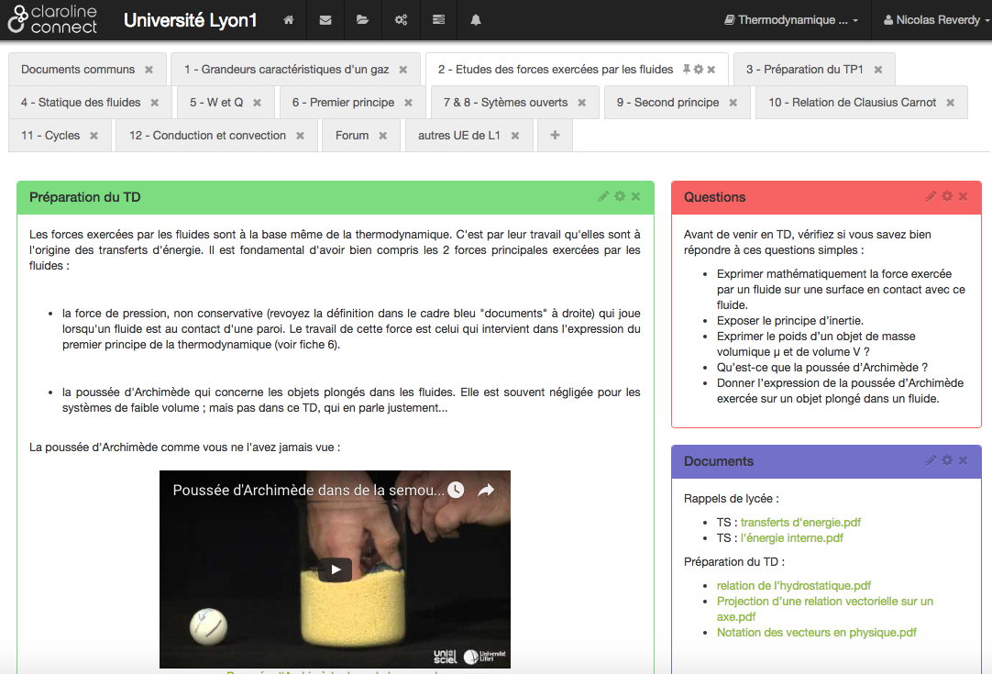

*Figure 2 : Visualisation de la fiche de préparation du TD 2 « étude des forces exercées par les fluides »*

*avec les 3 cadres (Préparation du TD / Questions / Documents).*

L’ensemble du dispositif est accessible sur : <http://claco.univ-lyon1.fr/workspaces/7843/open/tool/home>

**Premiers résultats**

Depuis la rentrée de janvier 2016, cet ensemble des fiches de liaison a été mis en place pour tous les étudiants, les collègues ayant déjà été informés lors du développement de cet outil. Nous sommes donc à l’heure actuelle à la fin du premier semestre d’utilisation. Le premier bilan est le suivant :

* du côté des enseignants, peu de collègues ont utilisé le site avec leur groupe de TD. Plusieurs se sont dits non informés, certains pensent l’utiliser au moins un peu lors des semestres prochains, plusieurs ont déjà encouragé leurs étudiants à s’en servir. Il nous semble clair qu’il faut poursuivre notre information et laisser du temps pour que tous ceux qui le souhaitent puissent découvrir l’intérêt de ces fiches ;
* du côté des étudiants, les premiers retours sont extrêmement encourageants. Ils sont à relativiser car seuls une dizaine d’étudiants a répondu au questionnaire qui leur avait été proposé (sur 83 étudiants), mais ils permettent néanmoins de dégager une tendance.
* La grande majorité des étudiants ayant répondu ont affirmé s’en servir :

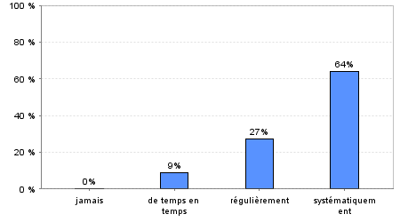

1) Vous avez visité le site « Claroline Connect » de préparation des TD :

* La totalité des étudiants répondants l’a trouvé pertinent et utile :

2) Par rapport à un TD classique, vous estimez que ce site vous a permis de préparer les TD :

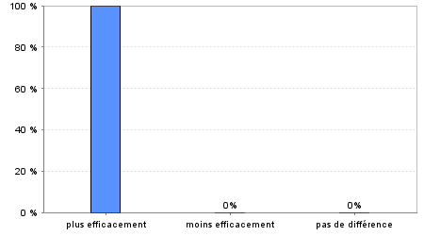

* Dans le détail, la partie contextualisation a été appréciée et semble donc être nécessaire :

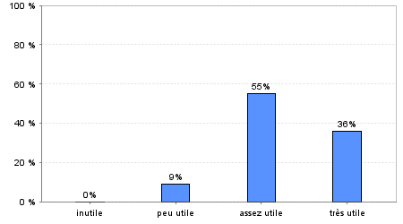

4) Sur la page de préparation de chaque TD apparaît une description du TD. Cette description vous a parue :

* Les documents complémentaires au cours ont également assez largement séduit les étudiants :

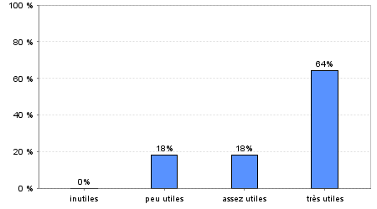

5) D’après vous, les documents complémentaire au cours déposés pour les TD sont :

* Les questions ont quant à elles un grand succès :

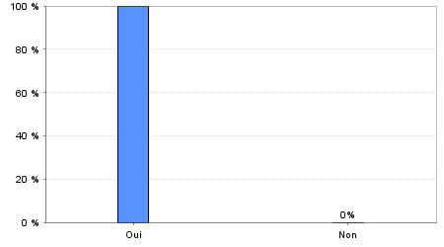

7) Avez-vous préparé les TD en vous servant des questions posées sur Claroline Connect ?

Les questions présentes sur chaque fiche de préparation du TD peuvent être utilisées pour les interrogations de TD. En effet, lorsqu’il est décidé par l’équipe pédagogique d’une UE de mettre une note de travail de TD aux étudiants, plusieurs formes d’interrogation peuvent être utilisées. Il est par exemple possible de prévenir les étudiants que les interrogations seront constituées des seules questions présentes dans les fiches. On peut alors décider ou non de prévenir les étudiants de la date de l’interrogation. Ce système s’est avéré très intéressant pour les différents groupes qui ont bénéficié de cette approche : la totalité des étudiants ont apprécié le fait de ne pas se sentir piégé. Il est à noter que la moyenne des notes obtenues à ces interrogations n’étaient curieusement que peu différentes de celles obtenues avec des interrogations surprises classiques. L’effet se situe donc plus sur le ressenti de l’accompagnement par les étudiants. Au final les étudiants qui bénéficient le plus d’une telle approche sont certainement les « moyens » que l’on encadre plus dans le travail préliminaire au TD.

9) Lors des interrogations de TD, avez-vous eu le sentiment d'avoir eu des questions-pièges ?

Non : 100 %

* L’onglet forum n’est pas encore utilisé par les étudiants. On peut supposer que plus le nombre d’étudiants encouragés par leurs enseignants à utiliser ces fiches sera grand et plus cet onglet sera pertinent et utilisé.

Les premières mises en œuvre de ces fiches de liaison CM-TD semblent donc très positives, mais elles présentent néanmoins des limites. Pour préparer efficacement le TD par exemple, il est absolument nécessaire que le CM ait eu lieu avant le TD. Si le CM prend du retard par rapport au découpage initial des séances de TD, alors la pertinence de ces fiches est bien diminuée et l’ensemble de l’enseignement devient moins cohérent.

Il est également préférable que le document utilisé en CM soit disponible pour les étudiants. Ils ont ainsi tous les documents nécessaires à leur apprentissage pour le travail en amont des TD.

**Évolutions**

Nous imaginons plusieurs pistes d’évolution pour cet outil. D’abord nous espérons que l’utilisation des fiches pourra s’étendre dans de nombreux groupes de TD. Et même si un étudiant n’est pas invité à travailler avec ces fiches dans tous ses groupes de TD, leur utilisation dans au moins un groupe clarifiera le travail demandé et la démarche attendue par les enseignants de manière globale, même au-delà de cette UE. Ensuite, nous avons amorcé les réflexions qui nous permettront de développer de plus nombreuses vidéos illustrant des points du cours, des méthodes de résolution, mais également compléter les documents existants. Enfin il s’avérera peut-être judicieux de déplacer les vidéos situées actuellement dans le cadre « préparation du TD » dans le cadre « documents » pour qu’elles apparaissent, au même titre que les autres documents, comme des ressources.

**Conclusion**

Les fiches de liaison CM-TD constituent un outil intéressant pour favoriser l’apprentissage des étudiants en explicitant un maximum les sous-entendus liés au travail amont des TD. Même s’il ne touche pas de la même manière tous les étudiants, il est globalement déjà très bien reçu par les utilisateurs, qui y trouvent un véritable intérêt. Les développements à venir permettront, nous l’espérons, d’affiner les présentations et l’efficacité de ces fiches.